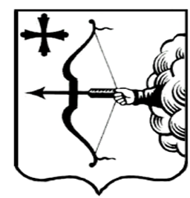

ПРАВИТЕЛЬСТВО КИРОВСКОЙ ОБЛАСТИ
ПОСТАНОВЛЕНИЕ
27.04.2021 |  |  | № | 209-П
г. Киров
О признании утратившими силу постановлений Правительства Кировской области от 30.06.2014 № 269/438 и от 24.10.2016 № 22/138

Правительство Кировской области ПОСТАНОВЛЯЕТ:
- Признать утратившими силу постановления Правительства Кировской области:
1.1. От 30.06.2014 № 269/438 «Об утверждении Положения о порядке разработки и утверждения прогнозного плана (программы) приватизации государственного имущества Кировской области».
1.2. От 24.10.2016 № 22/138 «О внесении изменений в постановление Правительства Кировской области от 30.06.2014 № 269/438».
2. Настоящее постановление вступает в силу через десять дней после его официального опубликования.
Председатель Правительства
Кировской области А.А. Чурин

